|  |  |  |  |
| --- | --- | --- | --- |
| **Adı:** |  | **…………………. Ortaokulu** |  |
| **Soyadı:** |  | **………………. Eğitim Öğretim Yılı** | Tarih: ……/……/ 20.. |
| **Sınıfı:** |  | **DİN KÜLTÜRÜ VE AHLAK BİLGİSİ** | Aldığı Not |
| **No:** |  | **6. Sınıf 1.Dönem 1. Yazılı / Sınav Soruları** |  |

|  |  |  |  |  |  |
| --- | --- | --- | --- | --- | --- |
| 1. **Aşağıda verilen ifadelerin doğru veya yanlış olanlarını belirtiniz. (30 Puan)** | | | | | |
|  | **Doğru** | **Yanlış** |  | | |
| 1 |  |  | Her millete bir peygamber gönderilmiştir. | | |
| 2 |  |  | Peygamberlerin, insanları ikna etmeleri için akıllı ve zeki olmaları gerekir. | | |
| 3 |  |  | Allah, ilahi kitaplar göndererek kullarına yol göstermiştir. | | |
| 4 |  |  | Bütün ilahi kitaplar Allah’ın gönderdiği şekliyle günümüze kadar ulaşmıştır. | | |
| 5 |  |  | Peygamberler, Allah’ın insanlar için seçtiği elçileridir. | | |
| 6 |  |  | Peygamberler insanüstü güçlere sahiptirler. | | |
| 7 |  |  | Bütün insanlar, Hz. Âdem’in çocuklarıdır. | | |
| 8 |  |  | Her Müslüman, Kuran’ı okumalı ve mesajlarını hayatına geçirmelidir. | | |
| 9 |  |  | Kültürümüzde Kuran’a sevgi ve saygı ile yaklaşılır. | | |
| 10 |  |  | Peygamberler, peygamberlik görevi için insanlardan ücret almışlardır. | | |
| 1. **Aşağıda verilen kavram sorularını cevaplayınız. (30 Puan)** | | | | | |
| **1** | Peygamberlik, nebilik, elçilik ve risalet gibi anlamlara gelen kavram hangisidir? | | | Nübüvvet | Fütüvvet |
| **2** | Kuran’da ismi geçen ve peygamber olduğu kesin olarak bilinen kaç isim vardır? | | | 25 | 28 |
| **3** | Peygamberlerin doğru sözlü insanlardan seçildiklerini ifade eden sıfat hangisidir? | | | Fetanet | Sıdk |
| **4** | Hz. Muhammed’e güvenilir oluşu dolayısıyla Mekkeliler tarafından verilen isim hangisidir? | | | Muhammedül Emin | Hatemün Nebiyyin |
| **5** | Peygamberler Allah’tan aldıklarını hiç değiştirmeden insanlara aktarırlar. Buna ne ad verilir? | | | İsmet | Tebliğ |
| **6** | Asası ile denize vurarak denizin yarılması mucizesini gerçekleştiren peygamber kimdir? | | | Hz. Musa | Hz. Harun |
| **7** | Sabrı ile insanlara örnek olan peygamber kimdir? | | | Hz. Eyüp | Hz. İsa |
| **8** | Allah’ın peygamberleri aracılığı ile insanlara gönderdiği mesajlarına ne ad verilir? | | | Vahiy | İlham |
| **9** | Kuran’da peygamberlerin örnek olaylarına yer verilmiştir. İbret almamız için anlatılan bu olaylara ne ad verilir? | | | Hikâye | Kıssa |
| **10** | Kendisine suhuf verilen peygamberlerden hangisinin ismi Kuran’da geçmez? | | | Hz. İdris | Hz. Şit |

|  |  |
| --- | --- |
| 1. **Aşağıda verilen test soruları cevaplandırınız.** (Her bir soru 5 puan, Toplam 20 Puan) | |
| **1.**  Hz. Muhammed, peygamberliği öncesinde doğruluktan hiç ayrılmamıştır. Hiç yalan söylemediği için güvenilir olarak tanınmıştır. Ayrıca kötülüklerden uzak durmuş, temiz bir hayat yaşamıştır. Bu özelliği İslam dininin yayılmasında önemli bir role sahip olmuştur.  **Yukarıda verilen metinde peygamberlerin sıfatlarından hangisine değinilmemiştir?**   1. Tebliğ 2. İsmet 3. Sıdk 4. Emanet | **2.**  “Gerçekten biz Eyüp’ü sabreden bir kimse olarak bulduk. O ne güzel bir kuldu! O, Allah’a çok yönelen bir kimse idi.”  **Yukarıda verilen ayetten hareketle aşağıdaki sonuçlardan hangisine ulaşamayız?**   1. Hz. Eyüp, örnek bir kul olarak gösterilmiştir 2. Kuran’da tüm peygamberlerin hayatı anlatılmıştır. 3. Hz. Eyüp’ün ders almamız gereken bir hayatı olmuştur. 4. Kuran’da kıssalara yer verilmiştir. |
| **3.**   * Kuran’ın baştan sona okunmasıdır. * Karşılıklı Kuran okumaktır. * Kuran’ın 20 sayfalık bölümleridir.   **Yukarıda aşağıdakilerden hangisinin tanımı verilmemiştir?**   1. Cüz 2. Hatim 3. Mukabele 4. Sure | **4.**  Vahiy, Allah’ın gönderdiği mesajlardır. Bu mesajlar peygamberler aracılığı ile insanlara ulaşır. Böylece Allah’ın nasıl bir kul istediği hakkında bilgi sahibi olunur. Buna uygun yaşayan insanlar da hem bu dünyada hem de ahirette mutlu olurlar.  **Yukarıda verilen metinde aşağıdakilerden hangisinin cevabı yoktur?**   1. Vahiy ne demektir? 2. Vahiy peygamberlere nasıl ulaşır? 3. Vahyin amacı nedir? 4. Vahyin insan yaşamındaki önemi nedir? |
| 1. **Aşağıda verilen klasik soruları cevaplandırınız.** (Her bir soru 10 puan, Toplam 20 Puan) | |
| **1. Peygamberlerin sıfatları nelerdir? Yazınız.** | **2. Dört kutsal kitabı peygamberleri ile birlikte yazınız.** |

|  |
| --- |
| Başarılar Dilerim ☺ |
| Din Kültürü ve Ahlak Bilgisi Öğretmeni |
| …………………………………………. |

[](https://www.dindersi.com/icerik-detay/unite-testleri-d38g37s6)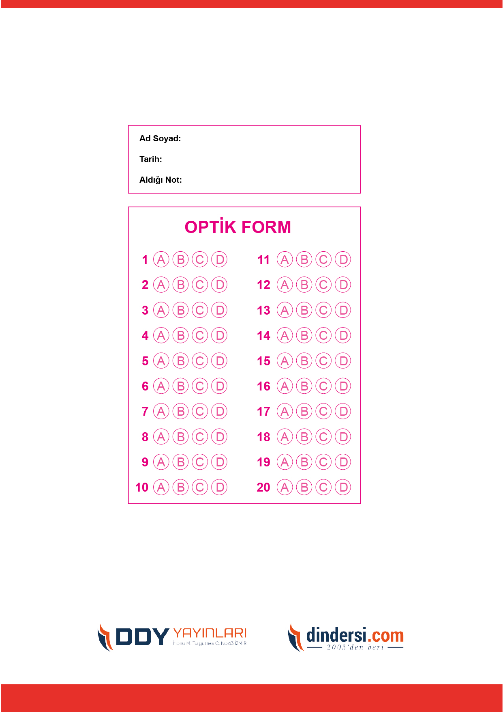



**6. SINIF SINAV VE CEVAP ANAHTARI İÇİN TIKLAYINIZ**

